OŚRODEK ROZWOJU OSOBISTEGO I DUCHOWEGO „TU I TERAZ”

W NOWYM KAWKOWIE oraz STOWARZYSZENIE „U ŹRODŁA”
www.tuiteraz.eu www.u-zrodla.pl

zapraszają 4-6 kwietnia 2014 na

“WARSZTAT PRAKTYKI ŚWIADOMEJ OBECNOŚCI.
SIŁA SPOKOJU W RADZENIU SOBIE Z EMOCJAMI”
PROWADZI: BEATA DYRAGA

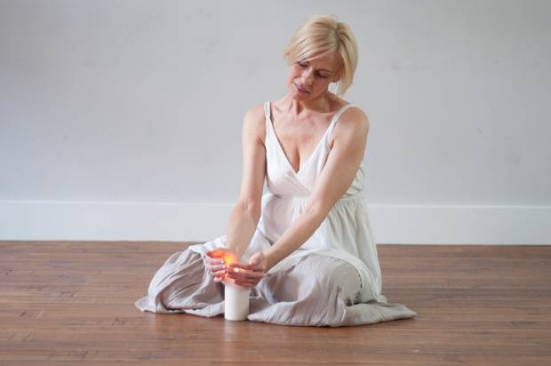

Nie możemy rozdzielać rozwoju wewnętrznego od emocji.
Nie istnieje prawdziwy rozwój wewnętrzny, jeżeli swoje codzienne życie będziemy traktować jako coś osobnego od duchowości, czy rozwoju wewnętrznego. Jako coś, co nam przeszkadza i czego po prostu trzeba się pozbyć.
Człowiek, żeby mógł się w pełni rozwijać musi doświadczyć swojej pełni - strony światła i strony cienia. Jeżeli ucieka od tego, co postrzega jako złe, ucieka od siebie samego i od tego, kim naprawdę jest jako istota.

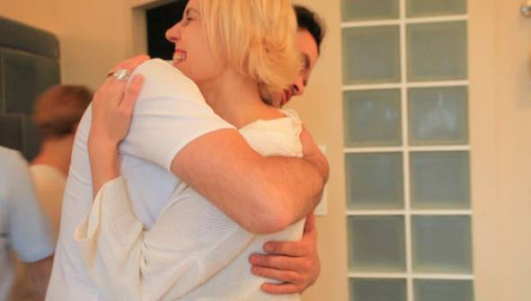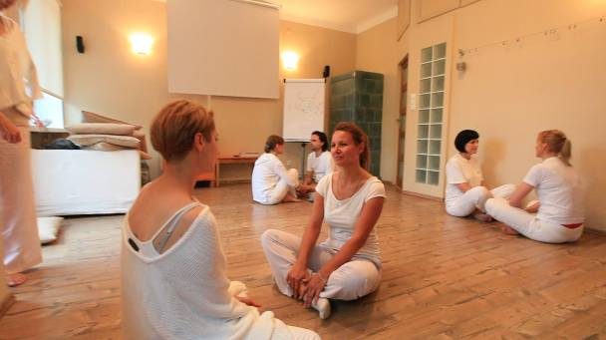
Nasza obecność w emocjach, ich umiejętność przetwarzania to kluczowy etap rozwoju człowieka. Tu tak naprawdę rozpoczyna się prawdziwa przemiana. Dopóki nie nauczymy się przetwarzać, transformować swoje emocje - mieszamy ciągle w tej samej zupie zwanej ego - zmieniamy jedne wzorce emocjonalne na drugie, jedne przekonania na inne. Prawdziwy rozwój rozpoczyna się wtedy, kiedy człowiek zaczyna swoje ego rozpuszczać. A to dzieje się poprzez zauważanie swoich wzorców zachowań i ich transformowanie w ciele na bieżąco.
Tego właśnie uczymy się na tym warsztacie.

Praktyka Świadomej Obecności to sposób na radzenie sobie z emocjami bez ich tłumienia. Poprzez identyfikację tzw. negatywnych emocji w ciele oraz doświadczanie ich na poziomie ciała nie tłumimy ich a transformujemy.
Pojawia się SPOKÓJ i cisza. Podejmując decyzje w spokoju, a nie z pozycji emocji, zaczynamy wychodzić z dotychczasowych schematów działania i myślenia.
Przestajemy wszystko analizować, oceniać, zaczynamy przejmować kontrolę nad natłokiem myśli w głowie. W miejsce walki pojawia się więcej zgody i akceptacji dla życia i tego, co się wydarza, a także mądrości i kreatywności w realizacji zamierzeń.
Pojawia się wolna wola - poczucie, że mam WYBÓR.

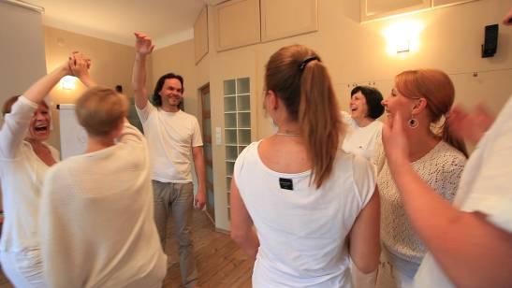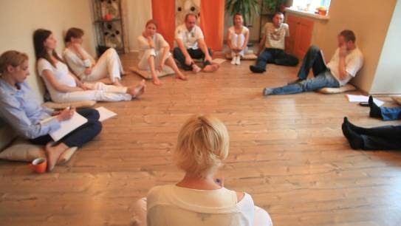
Jest to praktyczny warsztat uczący konkretnych mechanizmów - głownie praca ze zmysłem życia i zmysłem ruchu. Tu zaczyna się prawdziwy rozwój wewnętrzny. Ego topnieje i pojawia się dostęp do zmysłu jaźni, w którym mieszka spokój i miłość.
Praktyka Świadomej obecności pokazuje człowiekowi że ma wpływ i że jest wolny. Że w każdej chwili życia może zadecydować, czy powielić wzorzec zachowania, ulec swoim myślom i emocjom, czy też - dotknąć swoich emocji i w konsekwencji wyzwolić się od ich wpływu. Pojawia się WOLNOŚĆ i tym samym poczucie wpływu.

Opinia uczestnika Kursu:

Kurs Praktyki Świadomej obecności dał mi większy dostęp do pełni siebie. Dostęp do chwili teraźniejszej. Przypomniał mi, że bycie świadomym chwili teraźniejszej jest MOJĄ DECYZJĄ. Dziękuję za tę świadomość, wspólnie spędzony czas i to wszystko co otrzymałem. A otrzymałem coś niezwykle ważnego dla mnie - KLUCZ DO WOLNOŚCI. Dziękuję
Sławek B.

Co się zmieni w Twoim życiu po warsztacie:

- zaczniesz brać odpowiedzialność za własne emocje
- zaczniesz odczuwać więcej wolności w codziennym życiu
- znajdziesz w sobie dystans, który pozwoli ci na szersze widzenie i bardziej kreatywne rozwiązywanie życiowych sytuacji
- pojawi się więcej spokoju i wewnętrznej ciszy
- zaczniesz zmieniać swoje utarte schematy zachowań
- zaczniesz widzieć więcej i tym samym poszerzysz swoje pole możliwości i wyboru w codziennych sytuacjach i ważnych życiowych decyzjach
- zaczniesz podejmować bardziej świadome decyzje
- polepszysz swoje relacje z ludźmi
- dostaniesz narzędzie do pracy ze swoimi wewnętrznymi ograniczeniami
- otworzysz się na siebie samego i to kim naprawdę jesteś ( a kim nie jesteś)
- zaczniesz bardziej akceptować życie, zamiast z nim walczyć
- otworzysz się na kreatywność, możliwości, które podsuwa Ci życie
- pojawi się więcej JAKOŚCI w Twoim życiu
- pojawi się radość z życia takiego jakim jest

Warsztat prowadzi Beata Dyraga:

nauczyciel świadomego rozwoju wewnętrznego. Prowadzi warsztaty, kursy, praktyki oraz udziela sesji indywidualnych od 16 lat. W każdym aspekcie swojej pracy wprowadza nurt - pozaintelektualnego potencjału człowieka, który wynika ze świadomego doświadczania, odczuwania życia tu i teraz. Jest twórcą i nieocenionym nauczycielem Praktyki Świadomej Obecności, uczącym ludzi słuchania siebie i doświadczania życia 12 zmysłami. Jest również twórcą i propagatorem ruchu „Obecny-podaj dalej”, który od kilku miesięcy rozpowszechnia się w całej Polsce, a niosą go absolwenci kursów, warsztatów, ludzie którzy chcą podzielić się ideą świadomego życia. Każdy, kto doświadczył w sobie jakiejś zmiany będzie tę akcję podawał dalej, dając jednocześnie przykład własny. Beata Dyraga swoje nauczanie opiera na pracy w obecności. Jej praca z ludźmi jest bardzo intuicyjna, prowadzenie warsztatu jest jak lepienie z gliny, każda kolejna chwila wynika z obecnej i w niej się rodzi. Z jej warsztatów skorzystało tysiące ludzi. Pisze felietony, udziela wywiadów, bierze udział w konferencjach, seminariach i festiwalach nauczając ludzi praktykowania świadomej obecności tu i teraz.
www.beatadyraga.pl

DATA: 4-6 kwiecień 2014
ROZPOCZĘCIE: 4.IV godz. 12 (piątek)
ZAKOŃCZENIE: 6.IV godz. 16 (niedziela)
ORGANIZATOR: PRODIALOG Betat Dyraga
MIEJSCE: Ośrodek Rozwoju Osobistego i Duchowego „Tu i Teraz” w Nowym
Kawkowie www.tuiteraz.eu
CENA: 250 zł (jeśli płatność zostanie dokonana do 1 marca ) + koszty
pobytu i wyżywienia; 290 zł (jeśli płatność zostanie dokonana po 1
marca) + koszty pobytu i wyżywienia

KONIECZNA WPŁATA DWÓCH ZALICZEK:
za warsztat - bezzwrotnej zaliczki 100 zł do 30 lutego z opisem „wpłata za Warsztat ”Siła spokoju - Kawkowo” na konto:
PRODIALOG Beata Dyraga 50 1020 5558 1111 1273 5010 0073

za pobyt i wyżywienie – zaliczki w wysokości 150 zł do 5 marca z opisem „zaliczka za pobyt 4-6.IV.2014” na konto Ośrodka

BANK PKO BP 92 1020 3541 0000 5502 0206 3410
Tydzień przed zajęciami zaliczki za pobyt nie zwracamy!

ZAPISY NA WARSZTAT: www.tuiteraz.eu, kawkowo@tuiteraz.eu,
Jacek Towalski 0602219382, biuro: 0662759576
Maja Wołosiewicz - Towalska 0606994366

UWAGA: ilość miejsc ograniczona, o przyjęciu na warsztat decyduje
kolejność zgłoszeń i wpłat zaliczek!
Rezerwacja pokoi i opłaty związane z akomodacją - bezpośrednio w ośrodku.

